การแก้ไขในหน้า Home

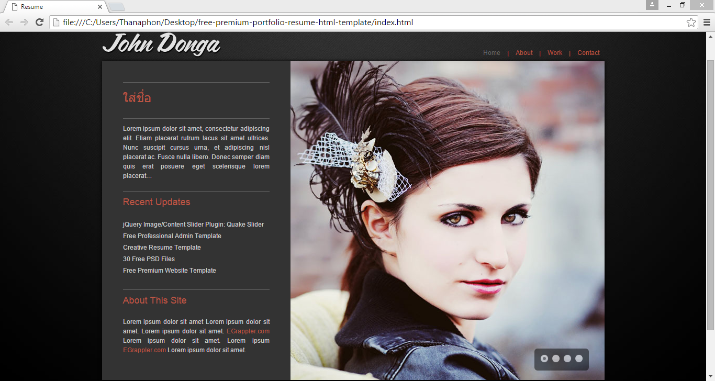

การแก้ไขในส่วนต่างๆ : โดยเริ่มจากการแก้ในส่วน index.html

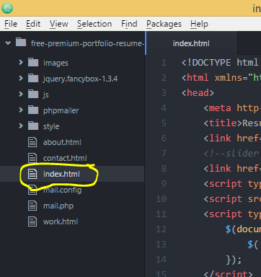

หมายเลข 1 : ให้แก้ในคำว่า Resume ภายในวงกลมสีเหลือง ในบรรทัดที่ 5

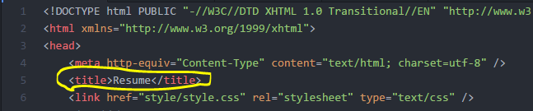

หมายเลข 2 : ให้แก้ในส่วนของ logo โดยนำรูปภาพที่ต้องการไปเซฟในไฟล์ images แล้วพิมพ์ชื่อภาพลงไป ในบรรทัดที่ 23

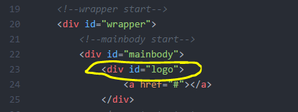

หมายเลข 3 : ให้แก้ในส่วนที่วงกลมไว้ ในบรรทัดที่ 33

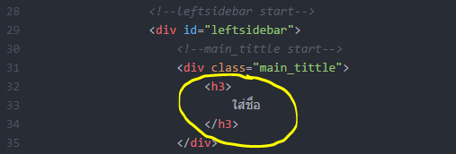

หมายเลข 4 : ให้แก้ในส่วนนี้ที่บรรทัด 42-45

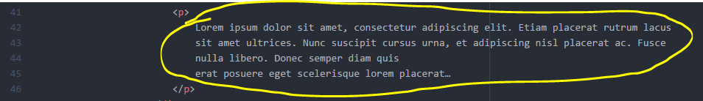

หมายเลข 5 : แก้ในส่วนนี้ที่บรรทัด 54

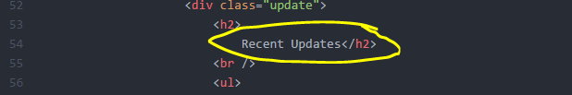

หมายเลข 6 : แก้ลิงค์ในส่วนนี้ในบรรทัดที่ 57-66

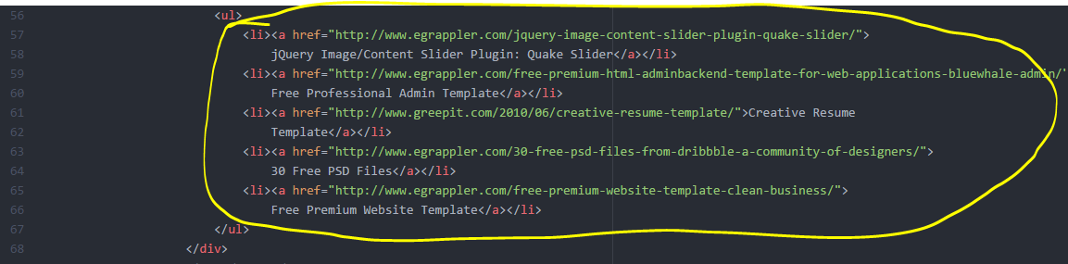

หมายเลข 7 : แก้ข้อความในบรรทัดที่ 75

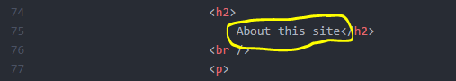

หมายเลข 8 : แก้ในส่วนนี้ที่บรรทัด 78-80

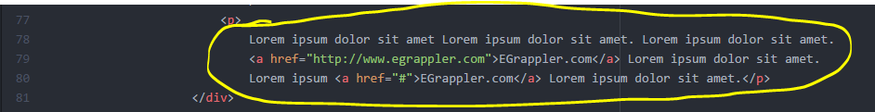

หมายเลข 9 : แก้ในส่วนที่วงกลม โดยการนำรูปภาพที่ต้องการไปเซฟไว้ในไฟล์ images แล้วพิมพ์ชื่อรูปภาพไปในส่วนด้านหลังของ images/ชื่อรูปภาพ (เป็นส่วนของ destination ของไฟล์ที่เราต้องการให้แสดงรูปภาพ)

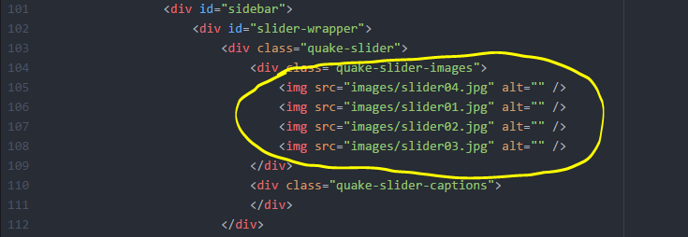

การแก้ไขในส่วน About

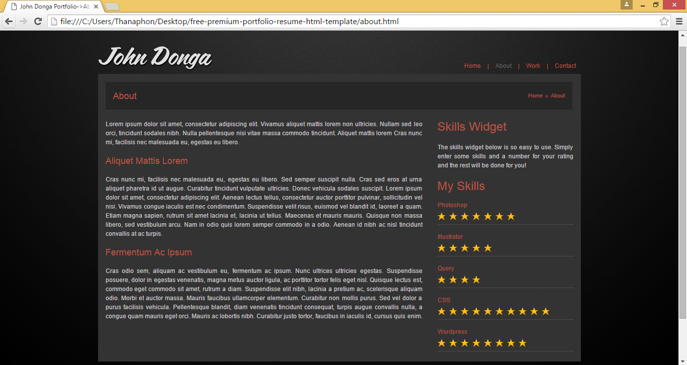

การแก้ไขในส่วนต่างๆ : โดยจะเริ่มจากการแก้ในส่วน about.html

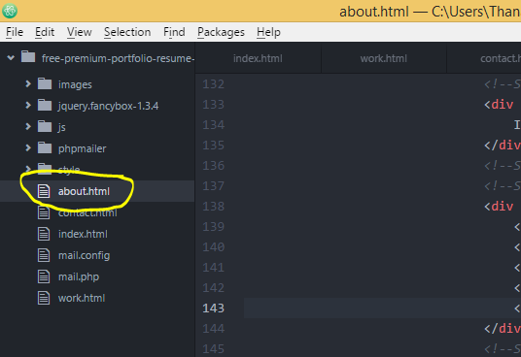

หมายเลข 1 : แก้ภายในวงกลมสีเหลืองในบรรทัดที่ 5

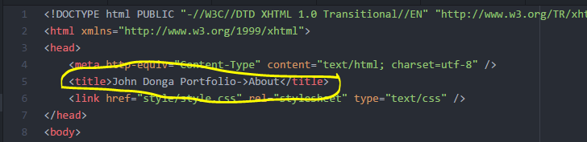

หมายเลข 2 : ให้แก้ในส่วนของ logo โดยนำรูปภาพที่ต้องการไปเซฟในไฟล์ images แล้วพิมพ์ชื่อภาพลงไป ในบรรทัดที่ 13

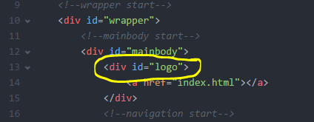

หมายเลข 3 : แก้ในบรรทัดที่ 48 ในวงกลมสีเหลือง

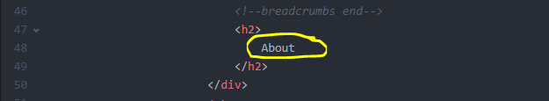

หมายเลข 4 : แก้ไขในบรรทัดที่ 52-55

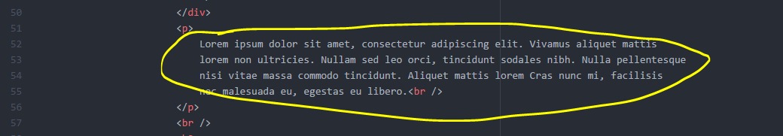

หมายเลข 5 : แก้ไขในบรรทัดที่ 59

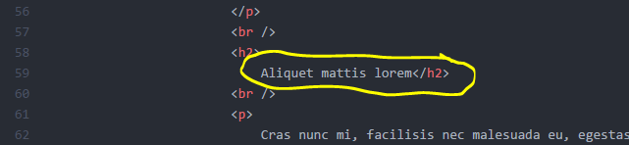

หมายเลข 6 : แก้ไขภายในวงกลมสีเหลืองในบรรทัดที่ 62-70

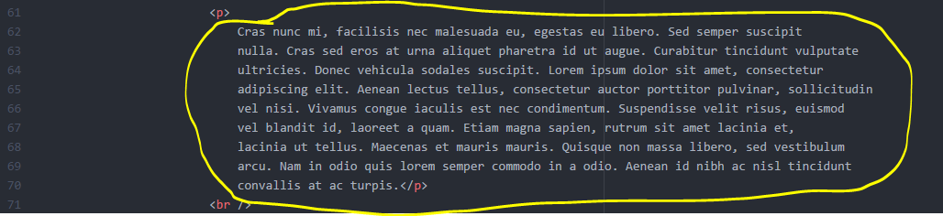

หมายเลข 7 : แก้ไขในบรรทัดที่ 73

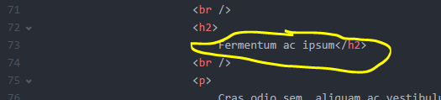

หมายเลข 8 : แก้ไขในบรรทัดที่ 76-84

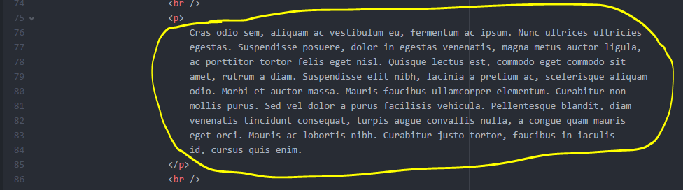

หมายเลข 9 : แก้ภายในบรรทัดที่ 94

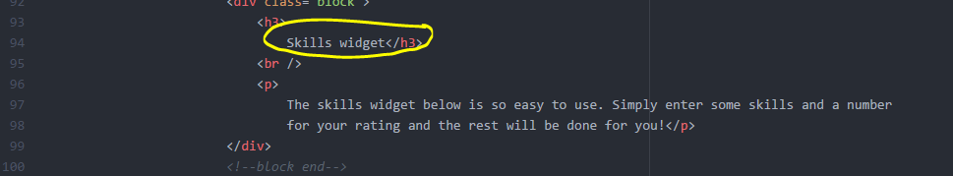

หมายเลข 10 : แก้ภายในวงกลม บรรทัดที่ 97-98

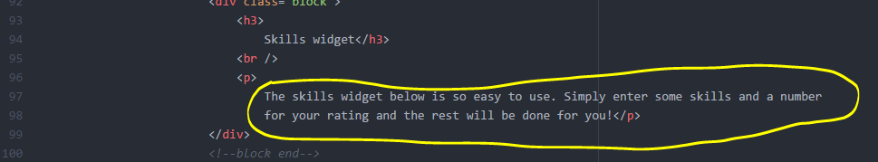

หมายเลข 11 : แก้ในบรรทัดที่ 107

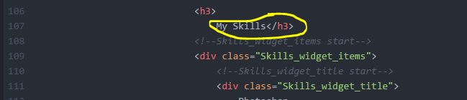

หมายเลข 12 : ในส่วนวงกลมสีเหลืองจะเป็นหัวข้อของความสามารถที่เราต้องการจะใส่ลงไป

ในส่วนวงกลมสีแดงคือจำนวนดาวที่แสดงขีดความสามารถโค้ด

<img class="widget_stars" src="images/star.png" width="16" height="16" alt="" />

เท่ากับ ดาว 1ดวง ต้องการจำนวนดาวมากเท่าไหร่ก็ให้นำโค้ดนี้ใส่ตามจำนวน

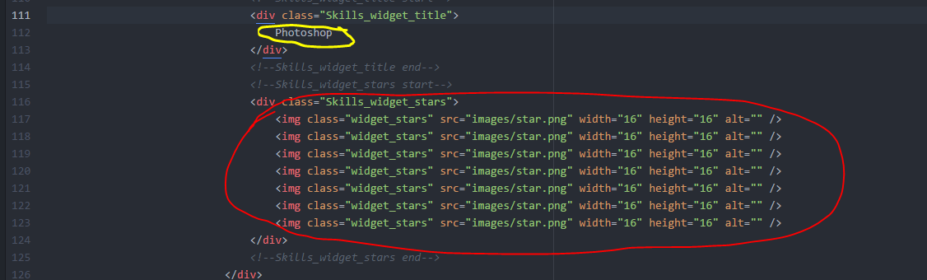

การแก้ในส่วน Work

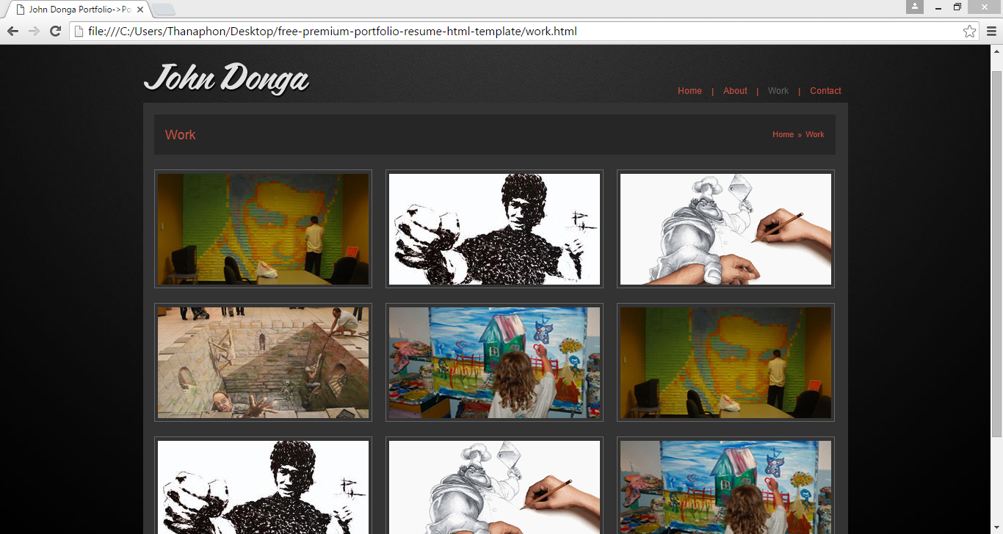

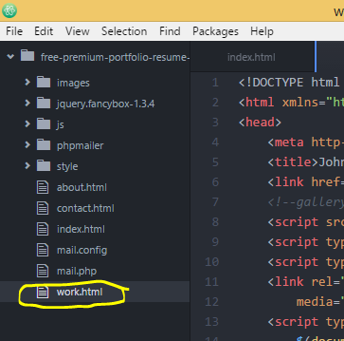การแก้ไขในส่วนต่างๆ : โดยจะเริ่มจากการแก้ในส่วน work.html

หมายเลข 1 : แก้ภายในวงกลมสีเหลืองในบรรทัดที่ 5

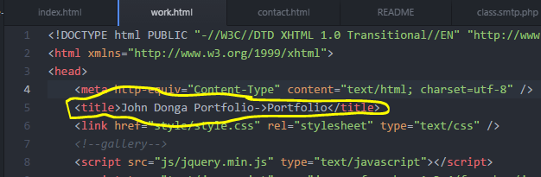

หมายเลข 2 : ให้แก้ในส่วนของ logo โดยนำรูปภาพที่ต้องการไปเซฟในไฟล์ images แล้วพิมพ์ชื่อภาพลงไป ในบรรทัดที่ 34

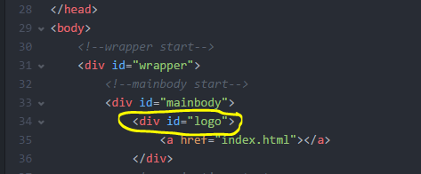

หมายเลข 3 : แก้ภายในวงกลม บรรทัดที่ 67

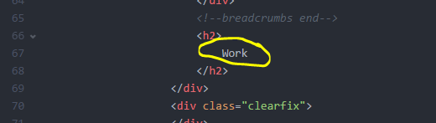

หมายเลข 4 : ให้ใส่ที่อยู่ของรูปภาพที่เราต้องการแสดงในแต่ละบล็อก ลงภายในวงกลมสีเหลือง

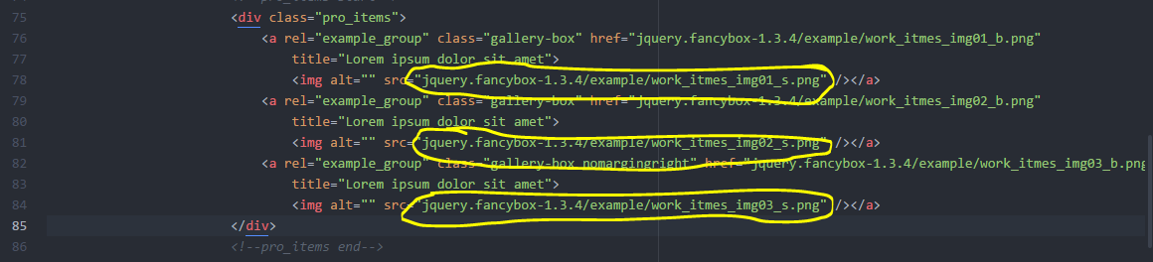

การแก้ไขในส่วน Contact

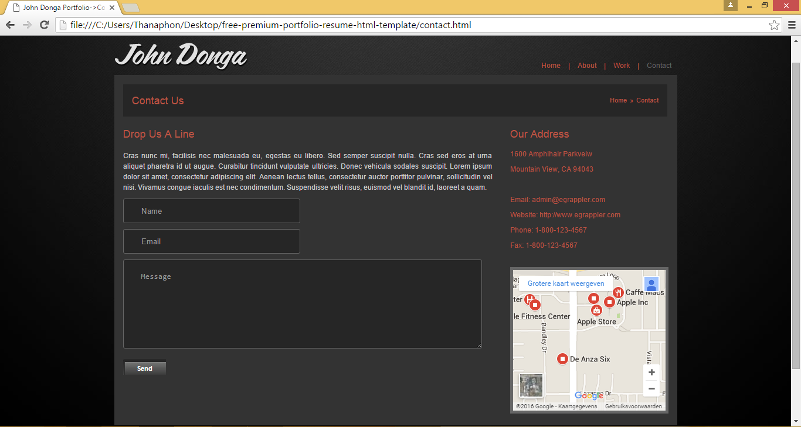

หมายเลข 1 : แก้ภายในวงกลมสีเหลืองในบรรทัดที่ 5

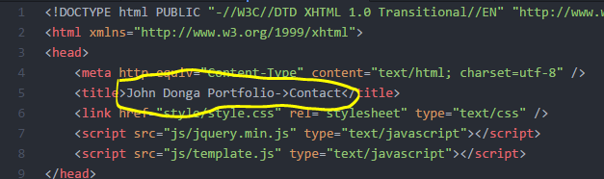

หมายเลข 2 : ให้แก้ในส่วนของ logo โดยนำรูปภาพที่ต้องการไปเซฟในไฟล์ images แล้วพิมพ์ชื่อภาพลงไป ในบรรทัดที่ 15

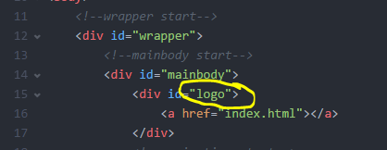

หมายเลข 3 : แก้ภายในวงกลม ในบรรทัดที่ 51

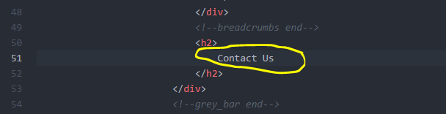

หมายเลข 4 : แก้ภายในวงกลม ในบรรทัดที่ 56

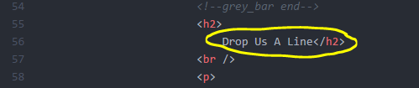

หมายเลข 5 : แก้ภายในวงกลม ในบรรทัดที่ 59-64

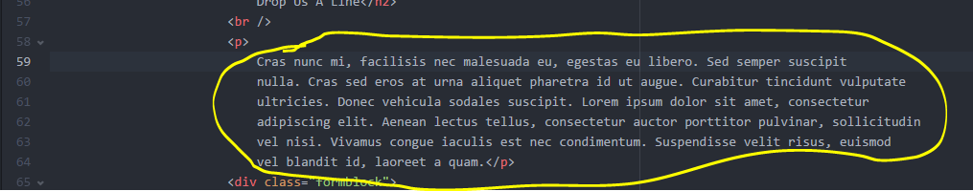

หมายเลข 6 : แก้ในบรรทัดที่ 90

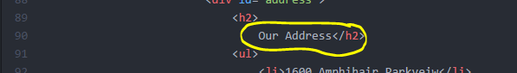

หมายเลข 7 : แก้ในบรรทัดที่ 92-100

